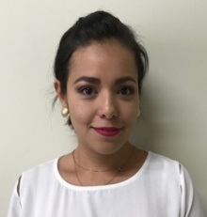
NABIL ALEJANDRA SOSA GUTIERREZ
ACTUARIA DE LA
SECRETARIA TECNICA

CLAVE/NIVEL DE PUESTO  AS1 | Experiencia  Actuaria de la secretaria técnica del ICAI. (Mayo 2018 - la fecha).  Auxiliar de Proyectista de la subdirección de Responsabilidades del ICAI. (9 abril - 15 mayo 2018).  Comisión Estatal para la Regularización de la Tierra Urbana y Rustica de Coahuila (CERTURC). (Febrero 2013 -abril 2018)  Ayuntamiento de Saltillo. (Enero 2010 - Diciembre 2012).

Educación
Licenciatura en Derecho.
Universidad Autónoma Del Noreste A. C.

